Сценарий праздника посвященный 23 февраля «Мы солдаты»
Сценарий составила: воспитатель Шаповалова С. В.,
Место проведения: МОУ нач.-школа д/с №11, г. Копейска
Дата проведения: 17.02.2017 г.
Участники: дети разновозрастных групп (от 4-7 лет)
Цель: обобщение знания детей о приближающемся празднике День Защитника Отечества; о людях военной профессии; нравственно-патриотическое воспитание детей дошкольного возраста средствами физической культуры.
Задачи: воспитывать у ребят чувство гордости за Российскую Армию и любовь к своей Родине; развивать выдержку, выносливость, воображение, кругозор; воспитать чувство гордости, благодарности и уважения к российской армии, любви к родине воспитывать соревновательные качества, чувства взаимовыручки, поддержки; обеспечить высокую двигательную активность детей.
Предварительная подготовка: знакомство со стихотворениями о защитниках, о Родине. Рассматривать сюжетные картинки и знакомить с некоторыми родами войск.

Ход праздника

Ведущий (воспитатель):
Здравствуйте уважаемые родители!
За окнами синий сгущается вечер,
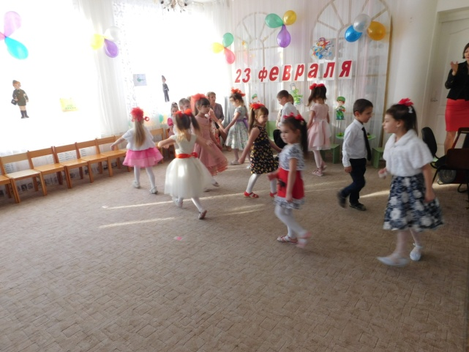
И вы к нам пришли отдохнуть в этот час.
Пускай распрямятся
Родительские плечи
Пусть шутки и смех
Зазвучат среди нас!
Наш праздник объявляю открытым.
Отряд, равняйсь, смирно!
В зал на марш входят дети под песню «Маруся»
1 р: Мой папа красивый
И сильный, как слон.
Любимый, внимательный,
Ласковый он. (Тая Б.)
2 р: Я жду с нетерпением
Папу с работы.
Всегда мне в портфеле
Приносит он что-то. (Катя Ц.)
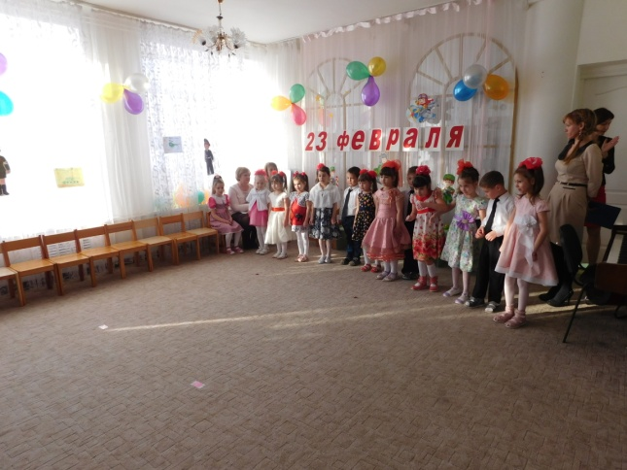
3р: Мой папа находчивый,
Умный и смелый.
Ему по плечу
Даже сложное дело. (Алиса )
4р: Еще он - шалун,
Озорник и проказник.
С ним каждый мой день
Превращается в праздник. (София Х.)
5р: И скучно без папы
На санках кататься.
Никто не умеет
Так громко смеяться. (Дима Ф.)
6р: Мой деда- волшебник.
Он самый хороший.
Он вмиг превращается
В то, что попросишь (Камилла Г.)
7р: Сколько песен мы с вами вместе
Спели маме своей родной
А про папу до этой песни
Песни не было ни одной.(Маша Б.)
Песня «Поздравляем пап» (группа «Рябинка»)
Физминутка «Вопрос-ответ» (две шеренги напротив друг друга взрослые, дети)
На ответ «Да» маршируем, на ответ «Нет» приседаем. Вопросы чередуются дети- папы.
Разминка (дети):
- Наша армия сильна? (Да)
- Защищает мир она? (Да)
- Мальчишки в армию пойдут? (Да)
- Девочек с собой возьмут? (Нет)
- Илья Муромец – герой? (Да)
- Соловья он победил? (Да)
- Из автомата подстрелил? (Нет)
- У Буратино – длинный нос? (Да)
- На корабле он был матрос? (Нет)
- Стоит летчик на границе? (Нет)
- Он летает выше птицы? (Да)
- Сегодня праздник отмечаем? (Да)
- Мам и девочек мы поздравляем? (Нет)
Разминка для пап:
- Ветеран – это старый опытный воин? (Да)
- Повар в армии – это кок? (Нет)
- Майор старше по званию, чем капитан? (Да)
- Всякий пистолет – это револьвер? (Нет)
- Руль в самолете и на корабле называется штурвал? (Да)
- Компас – это прибор для измерения расстояния? (Нет)
- Быть на посту, значит находится в дозоре? (Да)
- Внеочередной наряд – это повышение солдата по службе? (Нет)
- Госпиталь – больница для военных (Да)
- Папаха – головной убор всех пап? (Нет)
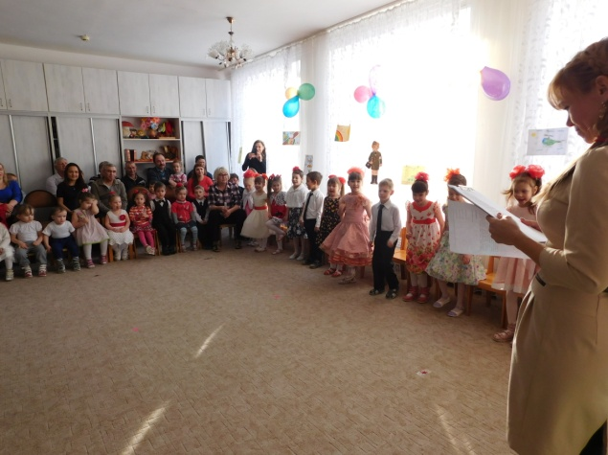
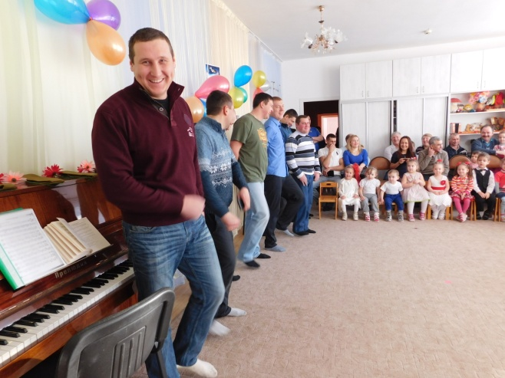
-ЭСТАФЕТА «Меткий стрелок» (шарики, дротики)
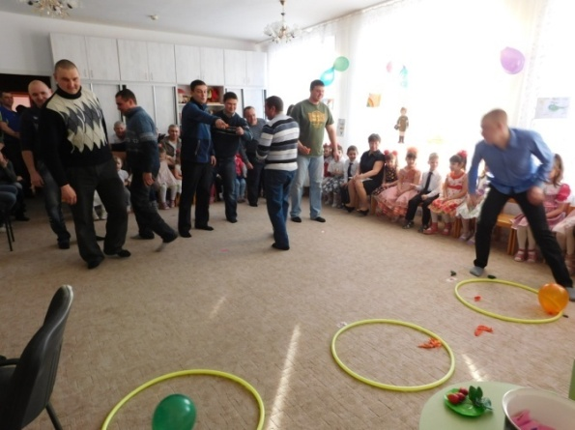
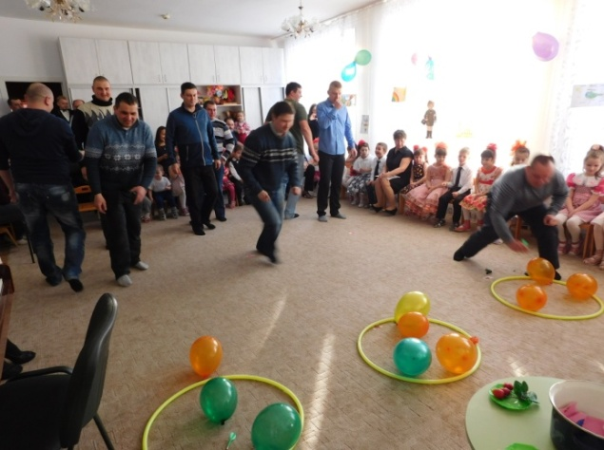
Выбираются три команды (придумать название командам например: «Моряки», «Танкисты», «Пилоты»). Задание: лопнуть все воздушные шарики с помощью дротиков.

Песня «Бойцы идут» (группа «Клубничка»)
-Конкурс «Разведчик» (3 мальберта, 3 маркера, 3 платка, картинки)
Ведущий: Участвует один человек от команды. С закрытыми глазами нужно нарисовать предмет (одной команде – танк, другой команде – самолет, третьей – вертолет и т. д.). Участник видит название того предмета, который он будет рисовать, но не произносит его вслух и не подает никаких подсказок, иначе записывается проигрыш. Свой рисунок он показывает детям, которые должны догадаться, что нарисовал «разведчик». Если дети отгадывают рисунок, команда получает медаль. Старт для участников от команд объявляется одновременно
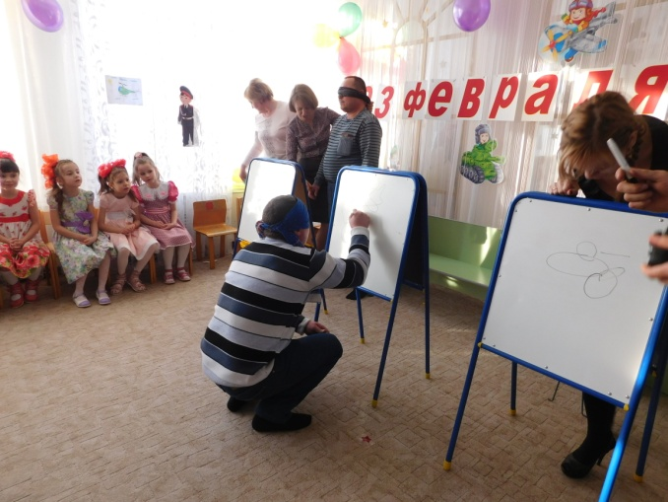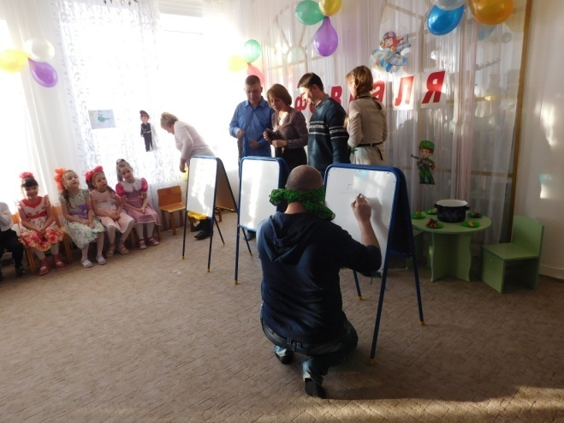
-Викторина «23 февраля» (Ольга Васильевна)
-Эстафета «Танкисты» Ведущий: на переправе появились танкисты. Папа на четвереньках, ребенок сидит на спине с мешочком в руках. Задание: дойти до линии с обручем и бросить мешочек в обруч. Вернуться обратно.
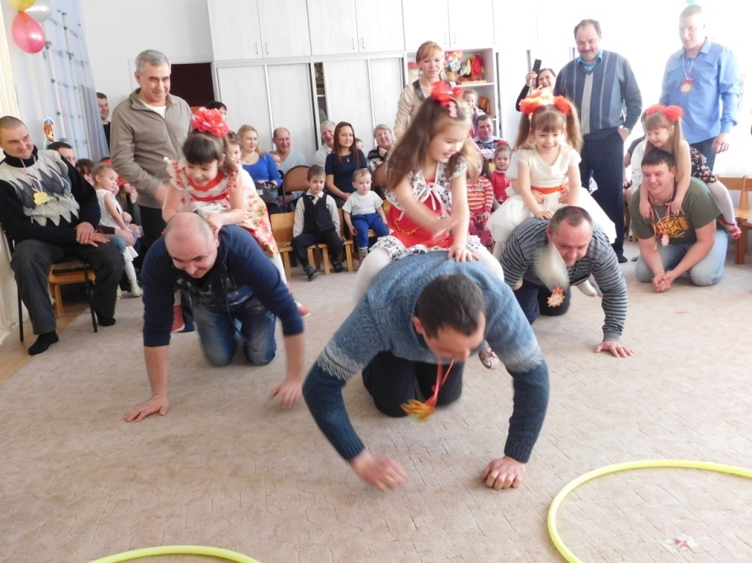

Песня «Бравые солдаты» (группа «Калинка»)
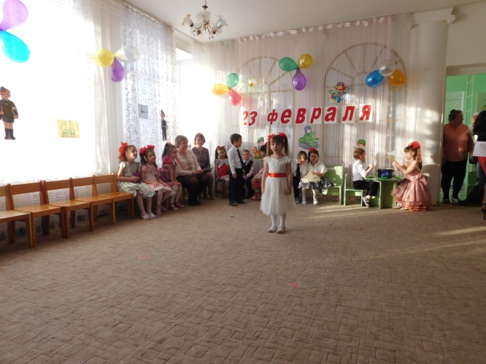
Сказочка про папочку (сценка) участники Аня Т., Дима Ф. Катя Ц. Алиса. Паша П. Артем И. Тимофей В. Камилла Г.
Все стихи про мам читают,
Пап, как будто забывают,
Расскажу Вам сказочку,
Про своего папочку.
Я для папы своего
Не жалею ничего.
Мы с ним лучшие друзья,
Куда он, туда и я.
На работу он идет,
Меня в садик заведет,
А придет с работы,
Расскажет про охоту
Мы с ним сядем на диван,
Книжку почитаем.
Сварим маме суп-шулюм,
Все поубираем.
Я на папочку смотрю,
глазками моргаю.
Папа мой тебя люблю,
Всем я заявляю.
Танец «Мы солдаты» (под песню «Солдат»)

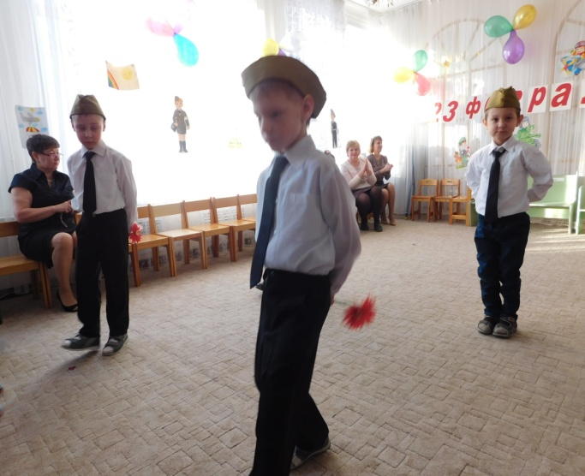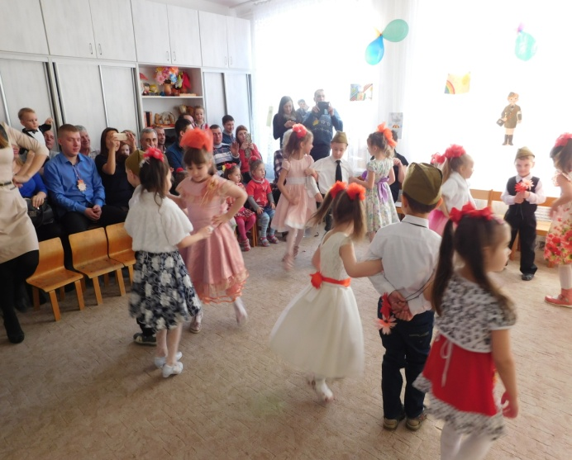
-Эстафета «Боевая подготовка»
Ведущий:
Проведем подсчет медалей каждой команды. По количеству медалей выполняем задания: у первого обруча отжимаемся, во втором приседаем (такое количество раз, сколько медалей у команды).
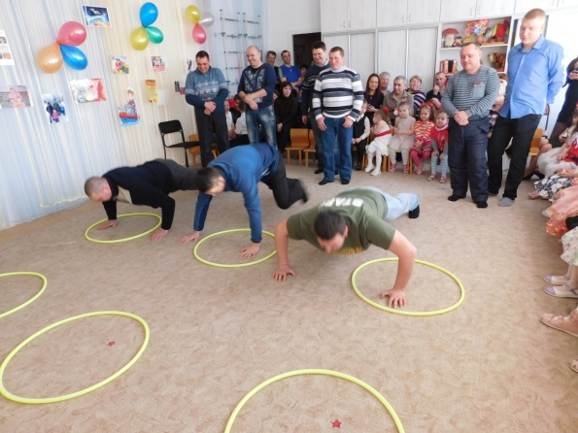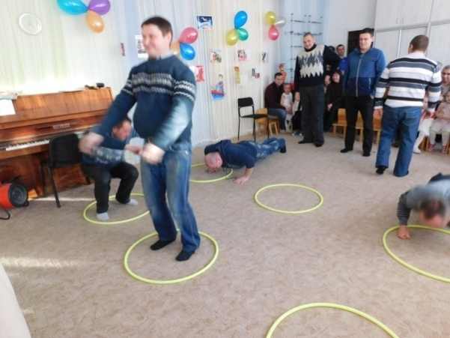
«Танец»
выступают руководитель Мария Сергеевна, ученица Мария Щ.

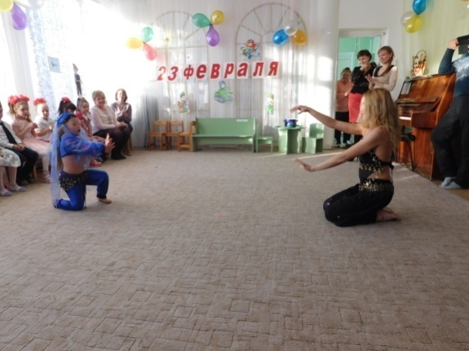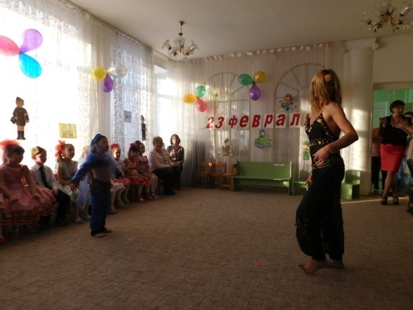
Ведущий:
Наш праздник подошел к завершению, мы очень рады были встречи с вами.
Поздравляем вас с праздником дорогие мальчики, папы, дедушки.
Всегда нам нужны будут сильные, мужественные, храбрые и благородные мужчины.
С 23 февраля.
Награждение шоколадными медалями.

Приложение 1

Викторина «23 февраля»

Вопросы викторины
■ Солдат, охраняющий рубежи Родины. Ответ: Пограничник.
■ Ручной разрывной снаряд. Ответ: Граната.
■ Мужское имя и пулемет в гражданскую войну. Ответ: Максим.
■ Холодное оружие. Ответ: Меч.
■ Команда стрелять. Ответ: «Пли».
■ Укрытие, из которого солдаты стреляют. Ответ: Окоп.
■ Отборная часть армии. Ответ: Гвардия.
■ Краткий доклад военнослужащего старшему по званию. Ответ: Рапорт.
■ Солдатское пальто. Ответ: Шинель.
■ Место, где можно пострелять по мишеням. Ответ: Тир.
■ Тяжелая боевая машина (из четырех букв). Ответ: Танк.
■ Торжественный смотр войск. Ответ: Парад.
■ Главный начальник на корабле. Ответ: Капитан.
■ Морской повар на корабле. Ответ: Кок.
■ Приспособление для удержания судна на стоянке на открытой воде.Ответ: Якорь.
■ Морской сигнал «спасите наши души». Ответ: SOS.
- Кто носит голубые береты? (Военнослужащие ВДВ)
- Мелодия с четким ритмом, под которую легко шагать. (Марш)
- Лестница, по которой поднимаются на корабль или самолет? (Трап)
- Как узнать звание военнослужащего? (По погонам)
- Как звучит вечерняя команда в казарме. («Отбой!»)
- Как называется зимний головной убор солдата? (Шапка ушанка)
- Как называются двери в танках? (Люки)
- Сколько звёзд на одном погоне старшего лейтенанта? (Три).
- Как расшифровать БТР? (Бронетранспортер)
- Продолжи: «Тяжело в учении — …» (Легко в бою)

